


Actividad | #2| Emulador
Desarrollo de aplicaciones Móviles I
Ingeniería en Desarrollo de Software

TUTOR: Humberto Jesús Ortega Vázquez

ALUMNO: Alejandra Ibarra Carmona

FECHA: 28/11/2025

Índice

Desarrollo…………………………………………………3

Referencias……………………………………………….8

Desarrollo

- Se comienza con el nuevo proyecto seleccionando Empty Activity
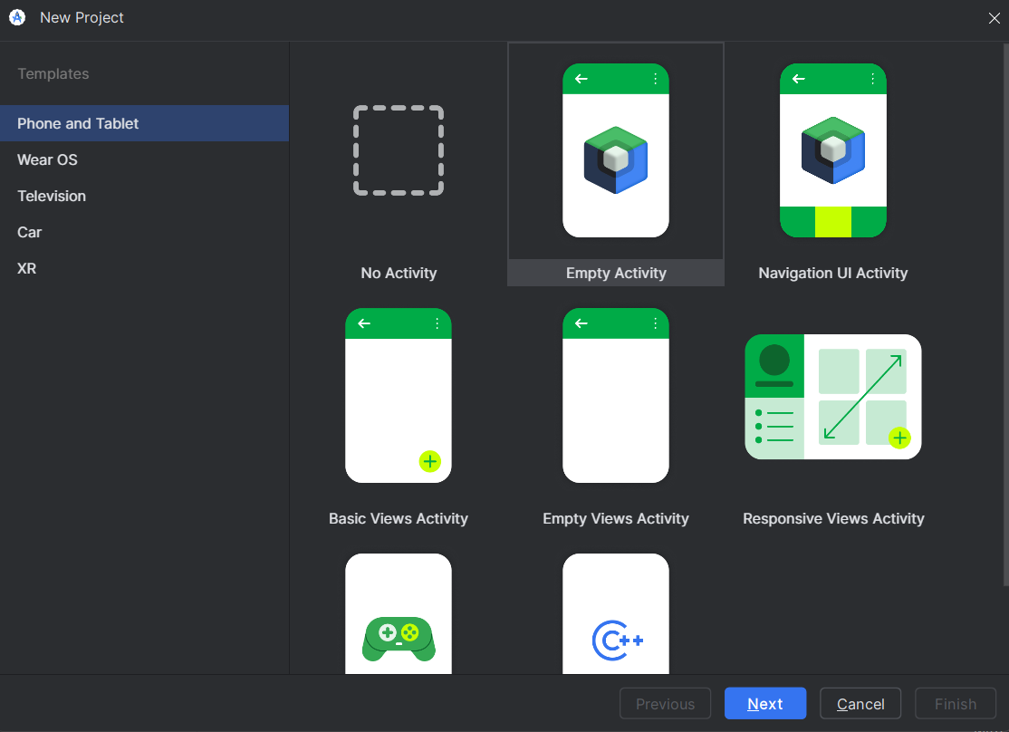

- Configuracion del nombre de la aplicación y selección de SDK con el que correra el programa
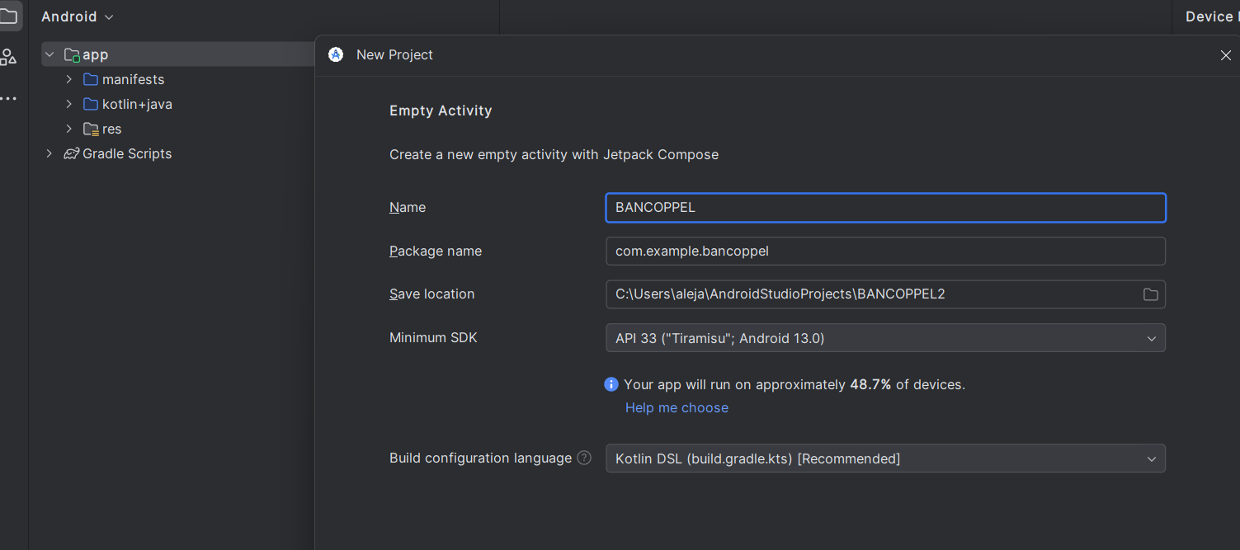

- Se aprecia que ya nos realizo la configuracion correctamente y nos da las librerias tambien
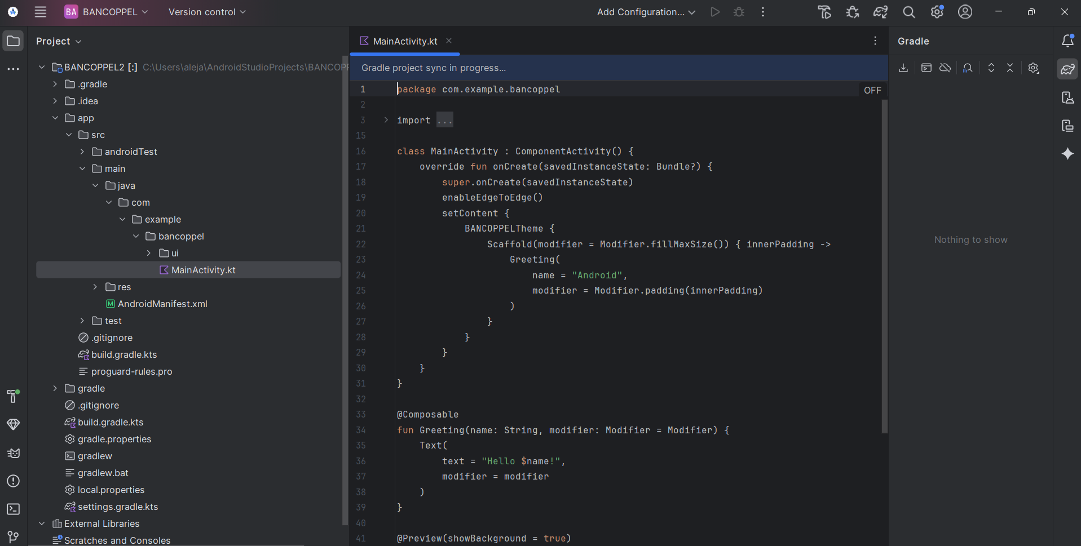

- Instalacion de lo demas SDK que faltan para el proyecto
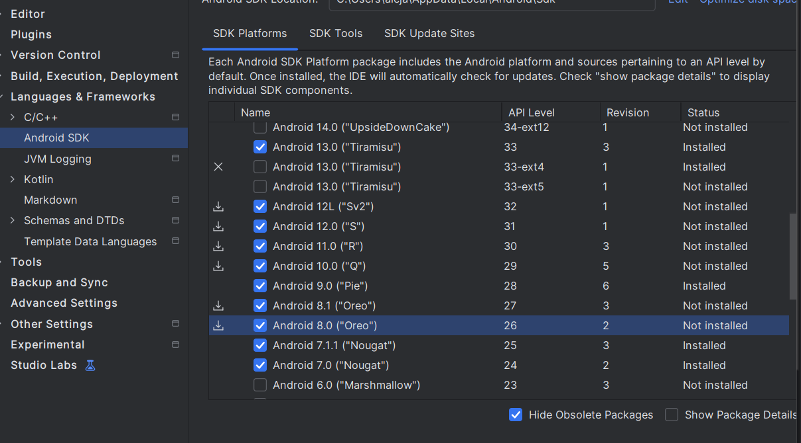

- Descarga de recursos

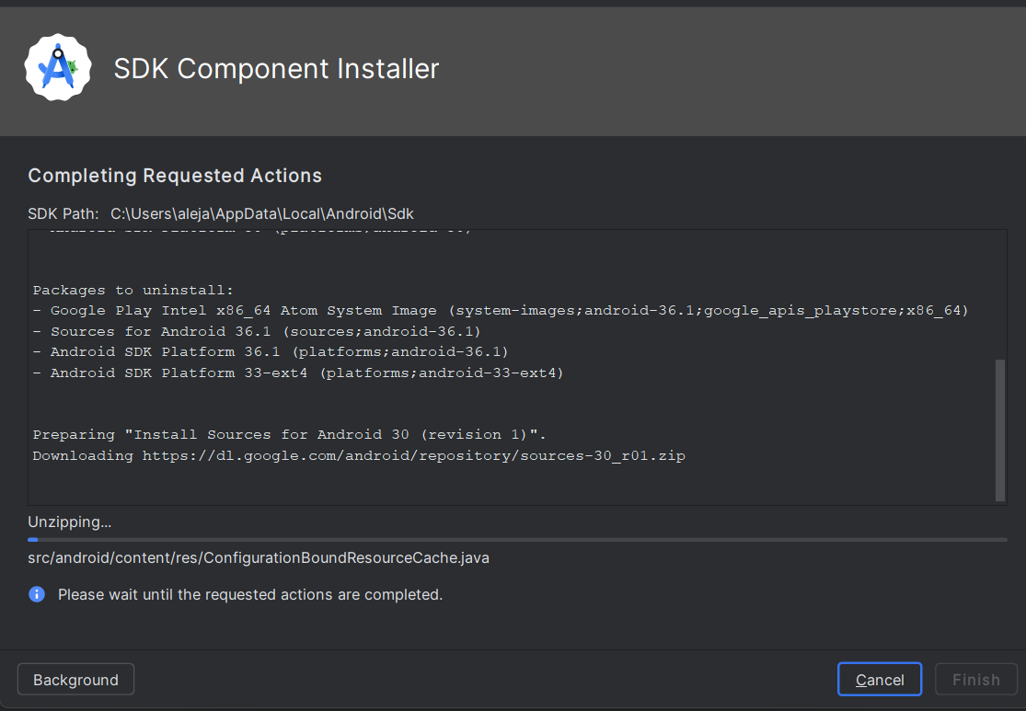

- SDK Tools requeridos para el funcionamiento
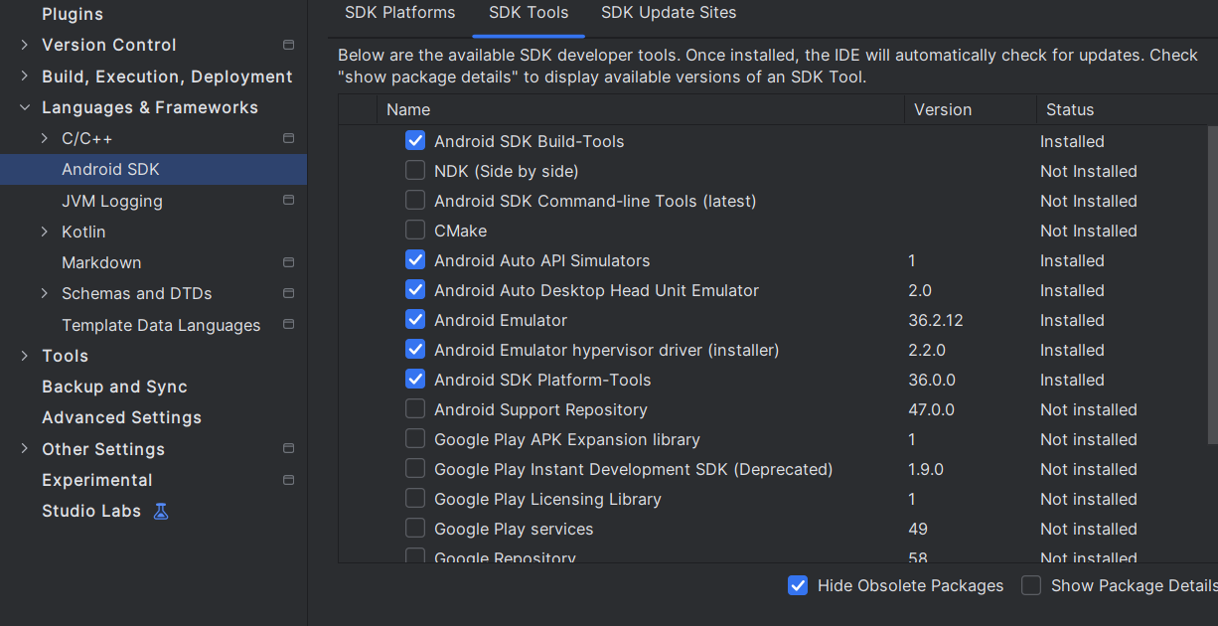

- Se va a agregar el Pixel 7 en Device Manager

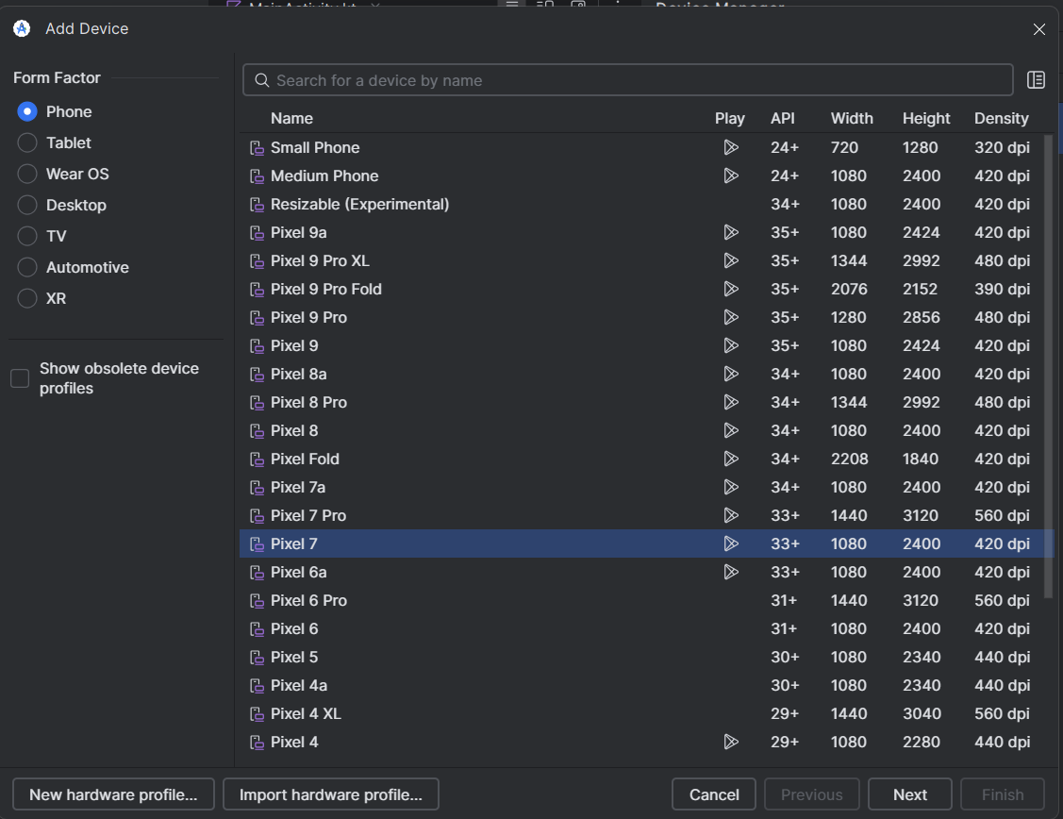

- Se descarga la imagen para el emulador
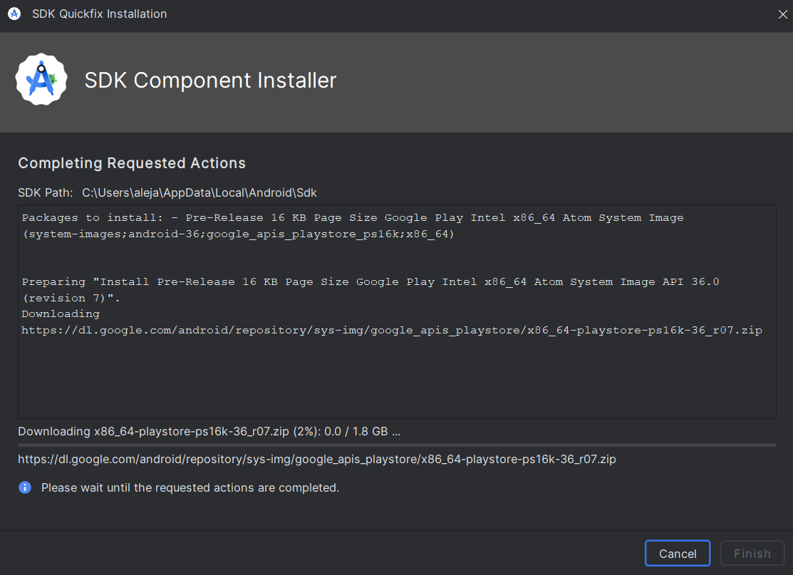

- Pruebas de funcionamiento del emulador
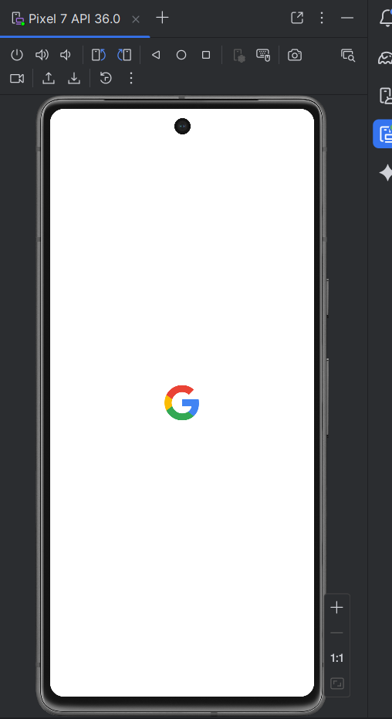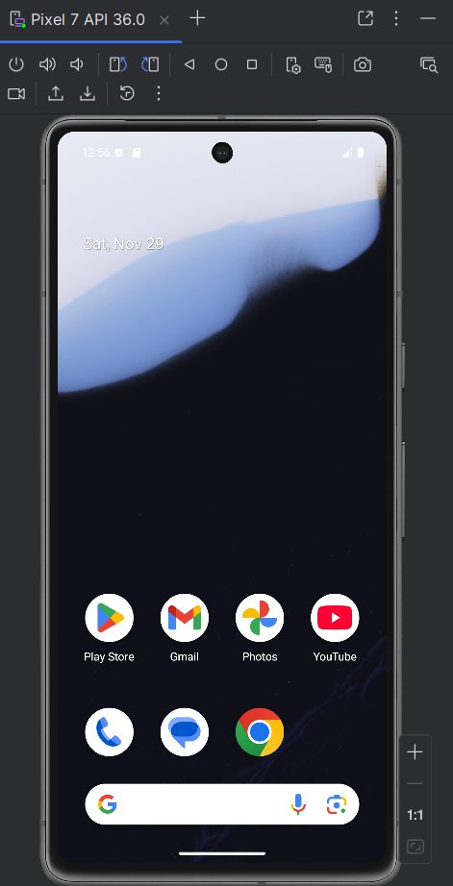
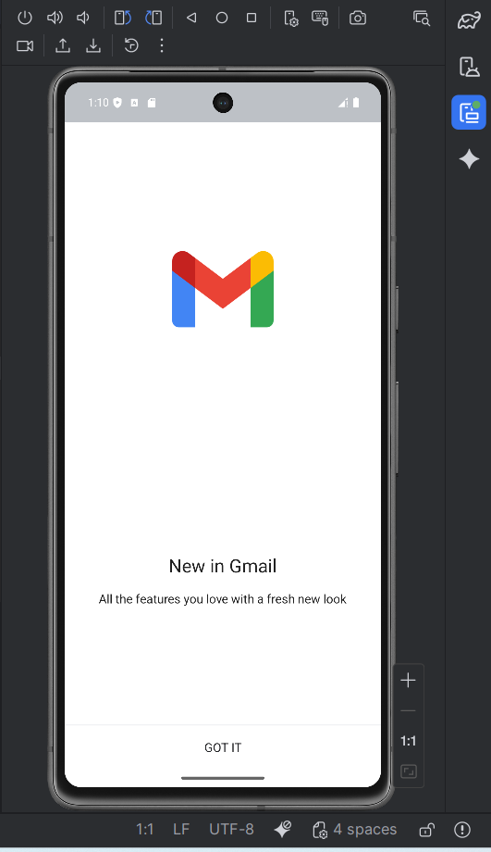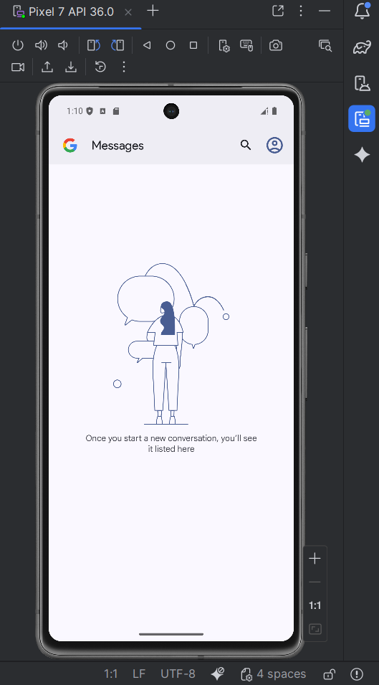

Referencias

